Создание игры
Устанавливаем библиотеку pygame
Создаем файл с игрой space_game.py
Импортируем модуль pygame,sys
Создание экрана
Создаем функцию run
Инициализируем pygame
Создаем экран, надпись, цвет заднего фона
Запускаем
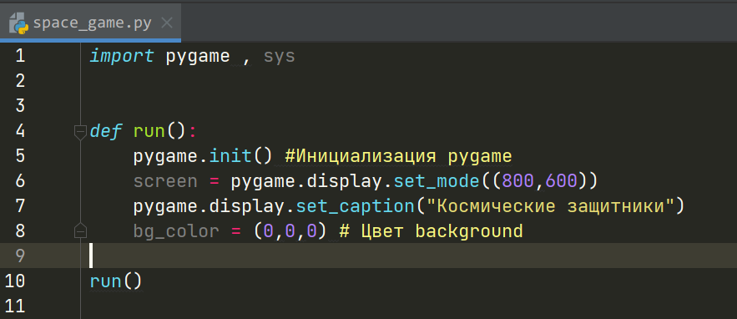
На данном этапе экран запустился и сразу закрылся.
Создаем главный цикл , где будем обрабатывать все события происходящие в игре
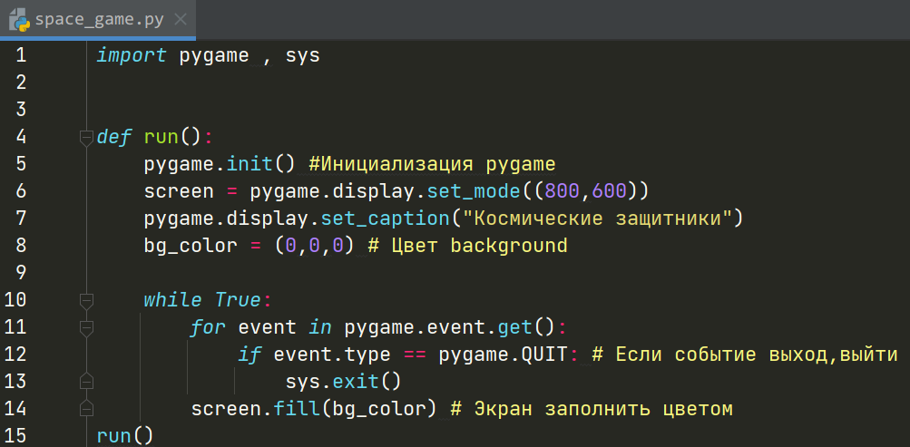

Создаем папку с картинками images, загружаем туда картинки
Примечание: при создании проекта, мы не пишем все в одном файле, он будет слишком громоский. Поэтому разбиваем его на файлы.

Создаем новый файл gun.py
Все что касается пушки поместим в класс Gun.
Инициализируем, функция будет принимать аргумент экран. Создаем функцию для отрисовки изображения
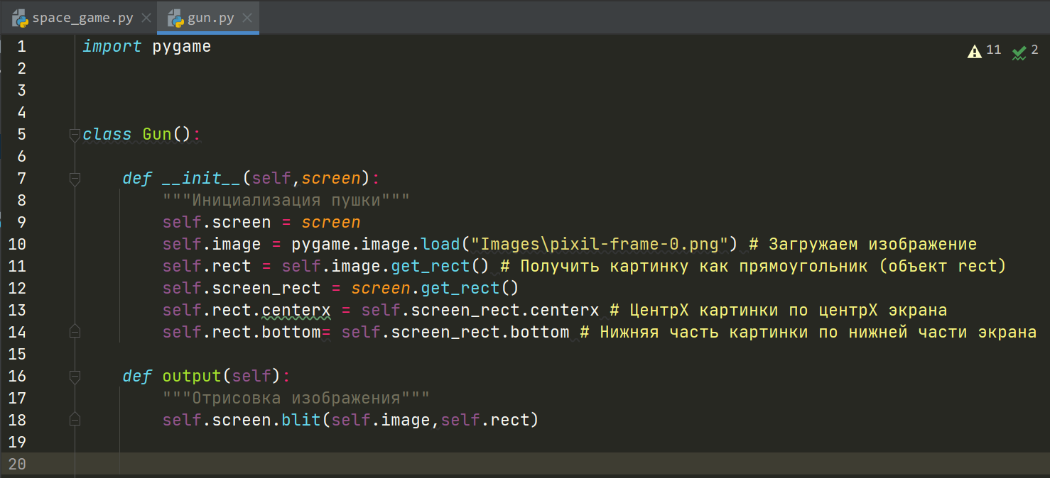
Теперь подключим наш самописный модуль к основному файлу.
В файле space_game пишем from gun import Gun
Создаем объект класса Gun
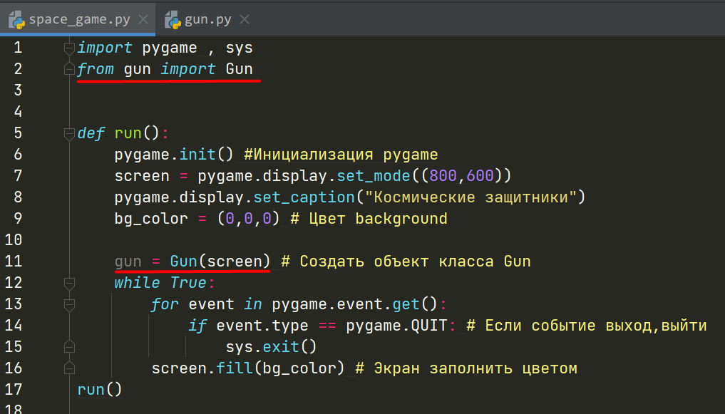
Запускаем, все еще не отрисовалось. Почему ? Мы не запустили функцию для отрисовки. Не забудем обновить экран в главном цикле
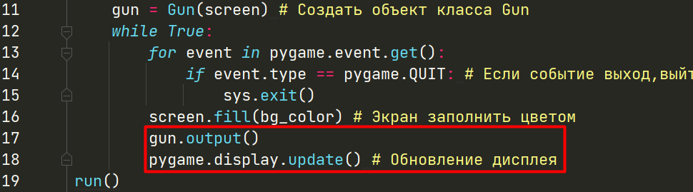

Ч.2 Распологаем по файлам
События будем выносить в отдельный файл, т.к их будет немало и в главном цикле будет выглядеть не оч красиво.
Создаем файл controls.py
Импортируем pygame, sys
Создаем функцию events для просмотра событий
В нее перемещаем код из файла space_game
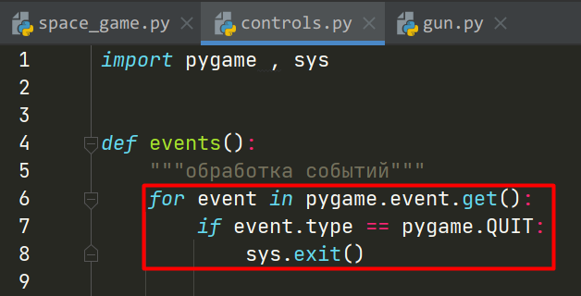
В файл space_game импортируем модуль controls и вызывает функцию events , 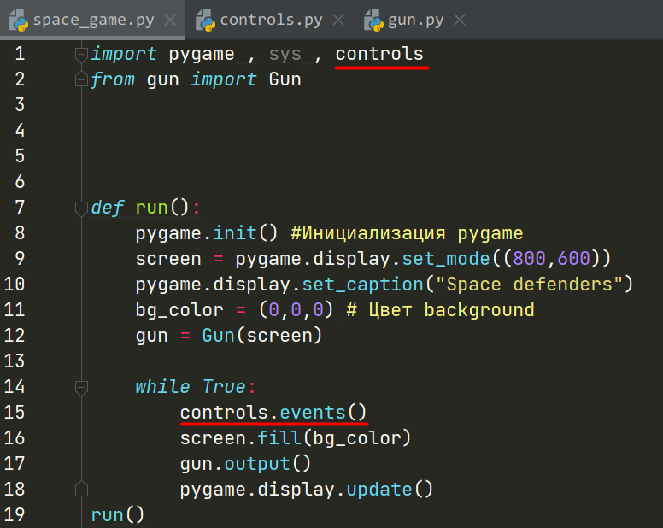

Клавиши
Подключим клавиши
Будем обрабатывать методом event.get
Файл controls.py
В events добавляем elif.

Далее проверка нажата ли клавиша, какая нажата?

Сделаем движение при нажатии клавиши d , движение вправо
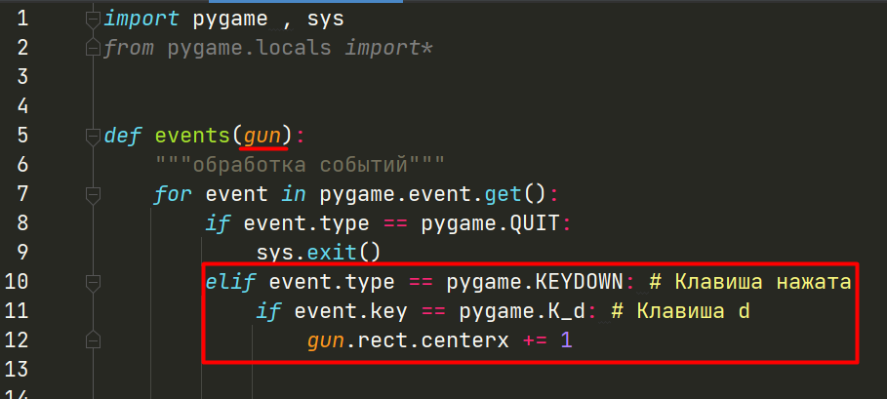
Сместить центр пушки на 1 по х
Добавляем параметр gun в функцию events, также аргумент в вызов events() (файл space_game)

Запускаем. Работает только на одно нажатие
Смотрите, нажимая на курсорные клавиши, происходит изменение координаты x и прямоугольник перерисовывается в новой позиции. Но, если нажать и удерживать клавишу нажатой, то объект сместится только один раз. Постоянного перемещения не происходит, как можно было ожидать. Все дело в том, что при нажатии клавиши в PyGame формируется только одно событие pygame.KEYDOWN. После того, как мы его прочитали из очереди и обработали, повторного такого события там уже нет и, соответственно, условие event.type == pygame.KEYDOWN не срабатывает.
Необходимо зацикливать это действие до момента отжатия клавиши.

Создадим логическую переменную mright ( True/False) , mleft , которые будут служить в роли флага, что клавиша нажата.Загрузим их при инициализации
Далее создаем функцию update_gun для обновления позиции пушки.
Если mright = True , значит двигать объект вправо.
Если mleft = True , значит двигать объект влево
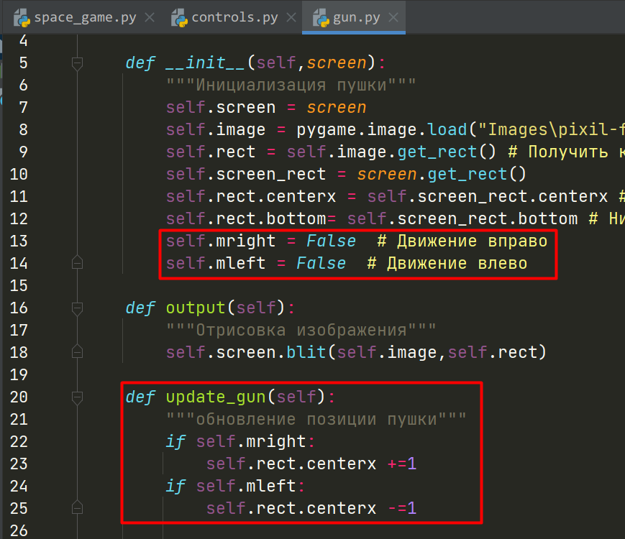
Заходим в файл controls.py
И при нажатии клавиши d меняем на mright = True
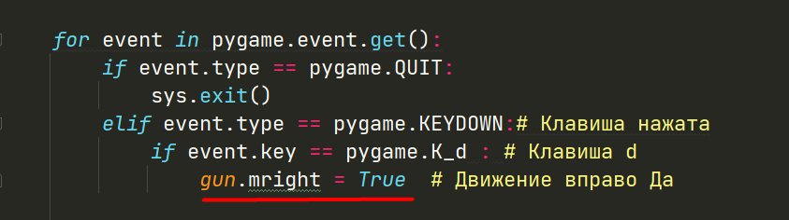
Тоже самое для клавиши a
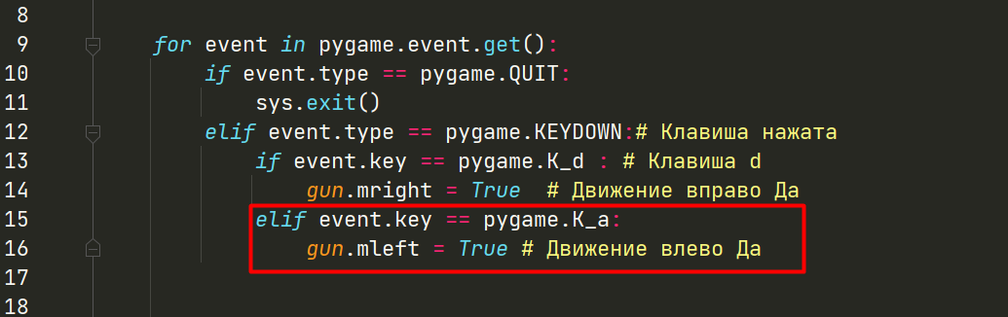
Прописываем действия при отжатии клавиши. Возвращаем значение mright на False, mleft на False
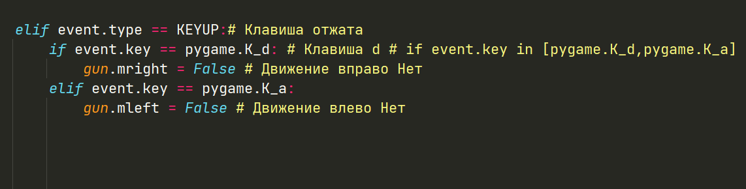

Осталось вызвать gun.update_gun() в space_game
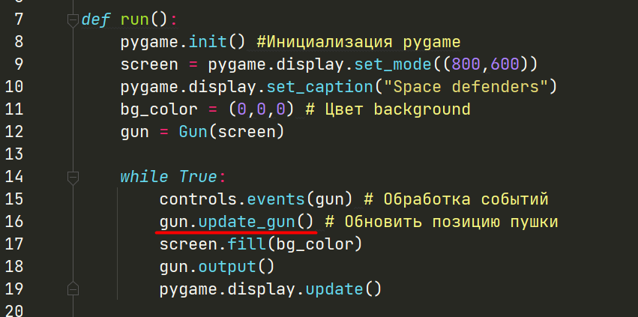

Отлично, работает. Но теперь наша пушка может заходить за край экрана , добавим условие при движении, чтобы убрать этот недочет. Функция update_gun
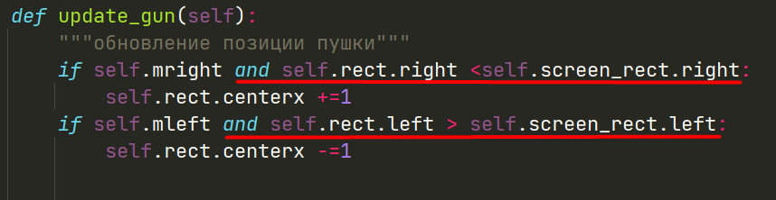

Часть 3. Выстрелы из пушки

При нажатии( при событии) пуля будет вылетать из пушки. Двигаться она будет вверх , по координате y.
Мы могли бы нарисовать новую пулю, загрузить ее в папку, подключить в игру, создать новый объект. Но нет смысла делать столько действий, ведь пуля маленькая . Сейчас при помощи встроенного модуля sprite создадим эту пулю и отрисуем ее как элементарный спрайт.

Pygame.sprite.Sprite

В программировании игр спрайтом называют объект, который является в виде анимированного изображения и в большинстве случаев предполагает взаимодействие с ним. Другими словами, все что в игре не является фоном, а интерактивным объектом-картинкой – это спрайт.
Мы создадим этот спрайт и pygame его отрисует

Хотя каждый спрайт может быть уникальным, у всех есть нечто общее, что в pygame вынесено в отдельный класс Sprite, находящийся в модуле pygame.sprite.

На базе этого класса следует создавать собственные классы спрайтов и уже от них объекты. Таким образом, класс pygame.sprite.Sprite играет роль своего рода абстрактного класса.
При выстреле в игре, мы будем создавать огромное множество пуль. У всех пуль будет одинаковый внешний вид, одинаковое изменение появление, одинаковое движение , изменение позиции. Все эти пули мы можем объединить в один большой контейнер и прописывать все эти функции обновления для одного большого контейнера. Для этого есть класс Group (Является своего рода списком, но здесь он более функциональный).

В модуле pygame.sprite кроме класса Sprite есть класс Group и родственные ему, которые предназначены для объединения спрайтов в группы. Это позволяет вызывать один метод группы, который, например, обновит состояние всех спрайтов, входящих в эту группу.

Создадим новый файл(модуль) bullet
В него импортируем pygame . Создадим новый класс Bullet на основе уже имеющегося класса sprite
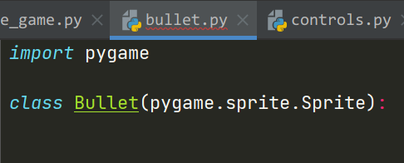
Прописываем метод init.
Так как класс дочерний то используем метод super
И берем все из класса sprite, из которого наследуем
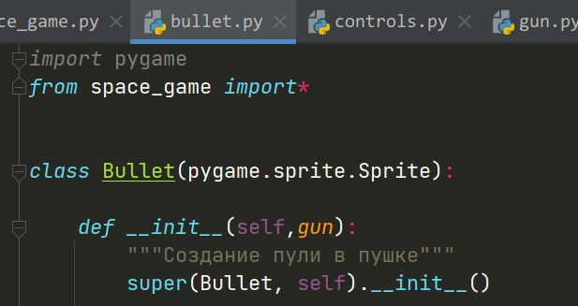
Затем создаем саму пулю. Устанавливаем место появления 0,0 . Размер 0 на 12.
Создаем color , speed для пули.
Для появления пули в месте дула пушки, прописываем параметры пули
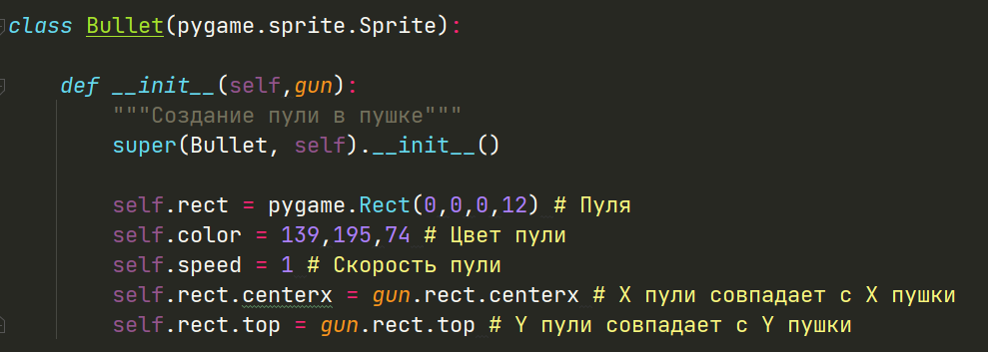
Создадим функцию движения и отрисовки. Параметры мы не указываем, только оставляем стандартный self
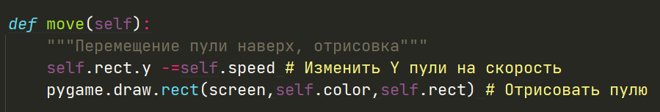
Используем метод draw с необходимыми параметрами
На данный момент возникает ошибка . Мы указали переменную screen, но она создается внутри функции и мы ее не видим.
Создадим новый файл parameters и перенесем туда
screen. Не забываем импортировать pygame
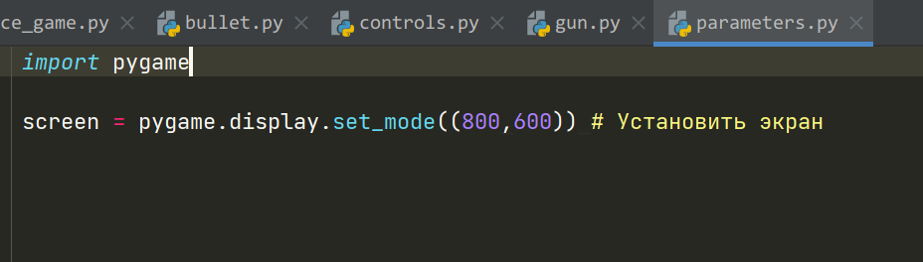
А в модуль bullet импортируем модуль parameters как p
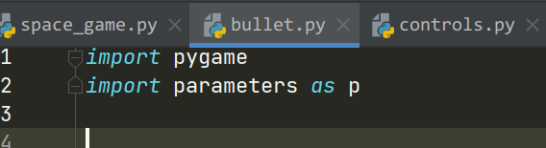
Теперь перед переменной screen необходимо проставить p.
Тоже самое делаем в файле space_game
Убираем передачу экрана при создании объекта Gun
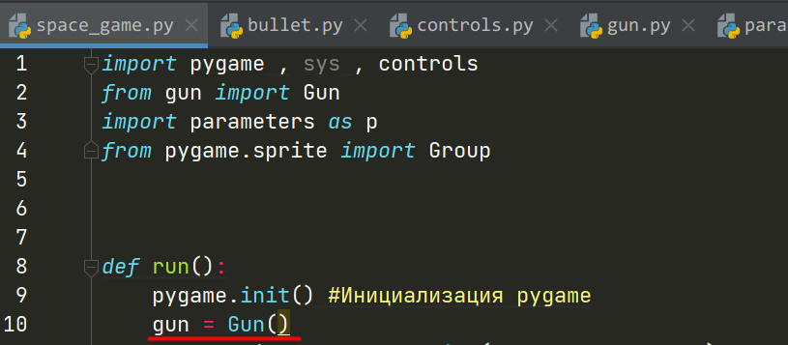

В файле gun также импортируем и прописываем. Убираем screen из параметров и добавляем p.screen (Указывая что берем переменную из модуля parameters)
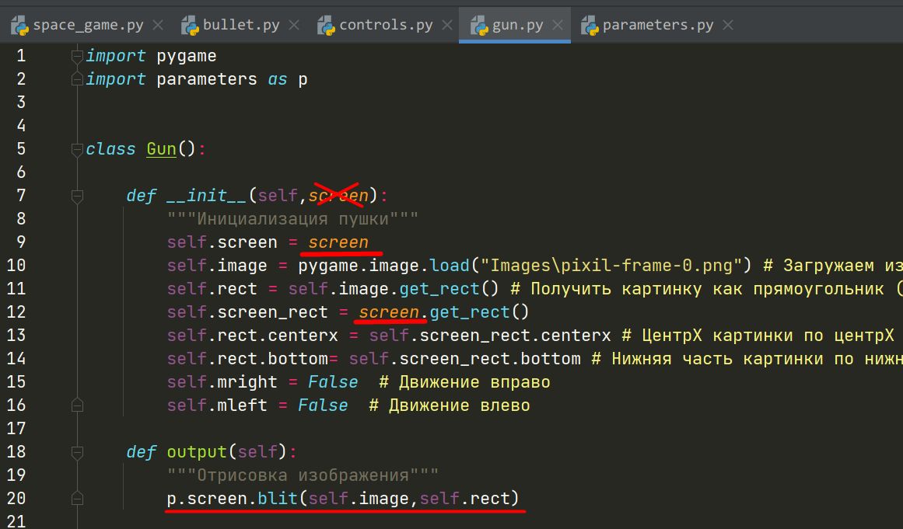

Нажатие клавиши Пробел
Теперь необходимо запрограммировать событие-нажатие клавиши пробел. Пули должны создаваться , помещаться в контейнер, а далее мы должны указывать что делать.
В файлe space_game импортируем класс Group из модуля sprite.
Файл space_game
Создадим пустой контейнер bullets . Обновим
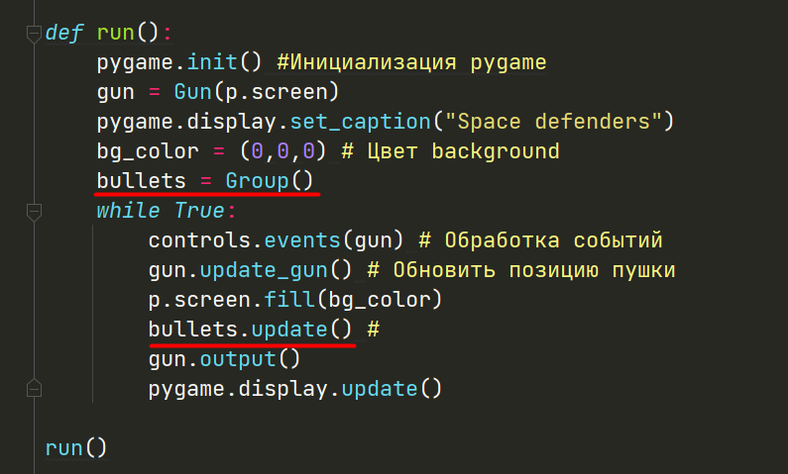
Переходим в файл controls . Пропишем событие для клавиши пробел
Импортируем класс Bullet из модуля bullet. Добавляем параметр bullets и основное событие нажатие пробела.
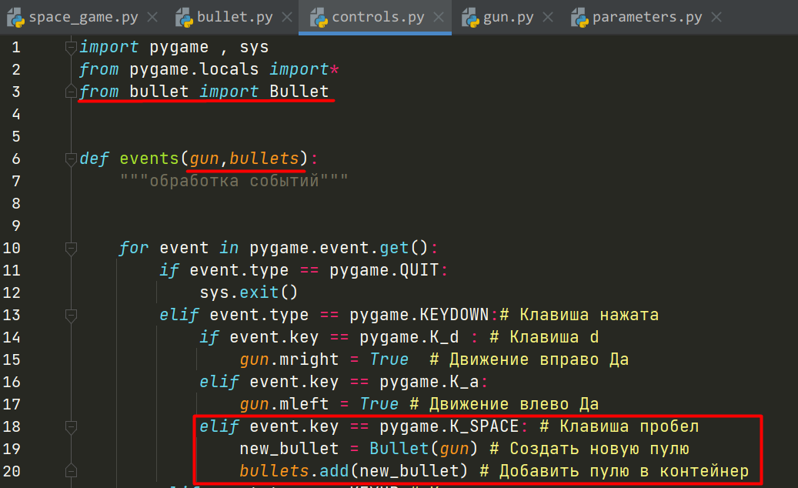
Переходим в файл space_game , в функции events добавляем параметр

